- Vrai-faux
55

Soit C la courbe représentative d'une fonction f définie sur l'intervalle [-2 ; 4] par le graphique ci-dessous.
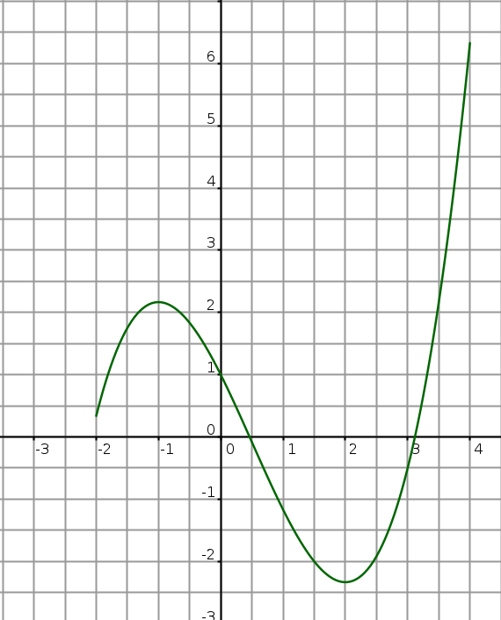
Pour chacune des propositions suivantes, cochez la bonne réponse.
  - L'équation f(x)=2 admet trois solutions sur l'intervalle [-2 ; 4].
□ vrai □ faux
  - L'équation f(x)=-2,5 admet au moins une solution sur l'intervalle [-2 ; 4].
□ vrai □ faux
  - L'équation f(x)=7 n'admet aucune solution sur l'intervalle [-2 ; 4].
□ vrai □ faux
  - Une solution de f(x)=0 est 1.
□ vrai □ faux
  - La solution de f(x)=2 est 3,5.
□ vrai □ faux
  - Une solution de f(x)=2 est 3,5.
□ vrai □ faux
  - Les nombres 1,5 et 2,5 sont les solutions de l'équation f(x)=-2.
□ vrai □ faux

- Avec une fonction affine
Soit C la courbe représentative d'une fonction f définie sur l'intervalle [-3 ; 7] par le graphique ci-dessous.
-4
-3
-2
-1
0
1
2
3
4
5
6
7
8
10
9
8
7
6
5
4
3
2
1
-1
-2
-3
-4
-5
-6
-7
-8
-9
-10
-11
-12
-13
  - Résoudre sur l'intervalle [-3 ; 7] l'équation f(x)=3.
….............................................................................
  - Résoudre sur l'intervalle [-3 ; 7] l'équation f(x)=-9.
….............................................................................
  - Résoudre sur l'intervalle [-3 ; 7] l'équation f(x)=0.
….............................................................................
  - Résoudre sur l'intervalle [-3 ; 7] l'équation f(x)=-5.
….............................................................................

- Avec une parabole
56

Soit la fonction f définie par f(x)=x²-4 sur l'intervalle [-6 ; 6].
-7
-6
-5
-4
-3
-2
-1
0
1
2
3
4
5
6
7
15
14
13
12
11
10
9
8
7
6
5
4
3
2
1
-1
-2
-3
-4
-5
  - Résoudre sur l'intervalle [-6 ; 6] l'équation f(x)=0.
….............................................................................
  - Résoudre sur l'intervalle [-6 ; 6] l'équation f(x)=4.
….............................................................................
  - Résoudre sur l'intervalle [-6 ; 6] l'équation f(x)=-4.
….............................................................................
  - Résoudre sur l'intervalle [-6 ; 6] l'équation f(x)=6.
….............................................................................
  - Résoudre sur l'intervalle [-6 ; 6] l'équation f(x)=-5.
….............................................................................
- Avec un curseur
Soit la fonction f définie par f(x)=-x²+9 sur l'intervalle [-4 ; 4].
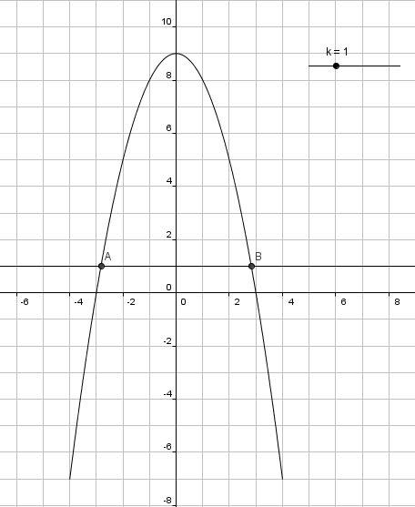
Ouvrir le fichier cah-valide-manuel_accomp_LPA4s6_4_ggb.ggb.
En utilisant le curseur, répondre aux questions suivantes.
  - Quel est le nombre de solutions, sur l'intervalle [-4 ; 4], de l'équation f(x)=k pour k>9 ?
….............................................................................….............................................................................
  - Quel est le nombre de solutions, sur l'intervalle [-4 ; 4], de l'équation f(x)=k pour k=9 ?
….............................................................................….............................................................................
  - Quel est le nombre de solutions, sur l'intervalle [-4 ; 4], de l'équation f(x)=k pour -7<k<9 ?
….............................................................................….............................................................................
  - Quel est le nombre de solutions, sur l'intervalle [-4 ; 4], de l'équation f(x)=k pour k<-7 ?
….............................................................................….............................................................................

